Dreamteam fürs Zuhause

Smilla Gießkanne und Sprayer von Scheurich

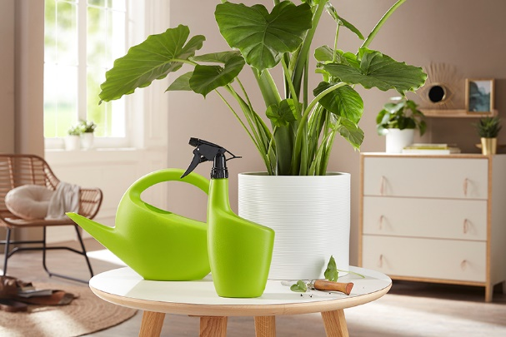
Clever gießen, lange genießen – Pflanzenfreunde platzieren die passenden Accessoires am liebsten griffbereit im Wohnambiente und stellen sich mit Smilla jetzt doppelt gut auf: Smilla Gießkanne und Sprayer sind Hingucker und Helfer in einem – und in ihrem Look perfekt aufeinander abgestimmt.

In den trendigen Mattfarben Taupe, Anthracite, Petrol und Green wertet Smilla das Thema Pflanzenpflege modisch und stilsicher auf: An prominenter Stelle im Wohnzimmer steht die Gießkanne Smilla mit einer Designlösung, die jedes Überschwappen verhindert. Schön anzusehen und absolut ergonomisch bewässert Smilla zielsicher Pflanzen im Indoorbereich, auf dem Balkon und der Terrasse. Mit den Bewässerungsprodukten aus recyclebarem Kunststoff wird die Versorgung der Pflanzen noch attraktiver, auch mit voll befüllter Gießkanne.

Gießkanne und Sprayer liegen nicht nur optisch auf einer Linie, sondern ergänzen sich bei der Pflanzenpflege optimal. Für das Finetuning ist der Sprayer am Start: Zugreifen, sanft drücken und die grünen Lieblinge mit einem wohltuenden Sprühnebel stärken. Regelmäßig eingesetzt behalten Orchideen, Zimmerfarn und Ficus ihr sattes Grün für dauerhafte Pflanzenfreude.

Mit dem smarten Design fällt Smilla immer wieder ins Auge und erinnert charmant ans Gießen und Sprühen.

Lieferbare Größen: | Unverbindliche Preisempfehlungen:
Smilla 1,6 l, 3 l und 5 l | Ab 5,49 €
Sprayer Smilla: 0,7 l | 4,99 €

Über Scheurich

Mein Topf. Mein Style.
Scheurich versteht es, die unterschiedlichen Verbraucherwünsche zu erfüllen und für die angesagten Wohnstile innovative und stylishe Produkte anzubieten. Mit trendbewussten Designs, bewährter Qualität Made in Germany und einem der größten Formenangebote am Markt ist das Familienunternehmen die Nr. 1 in Europa bei Pflanzgefäßen für den In- und Outdoorbereich. Die nachhaltige Keramik- und Kunststoff-Produktion an den beiden deutschen Standorten macht Scheurich auch zum Vorreiter beim Umweltschutz.

